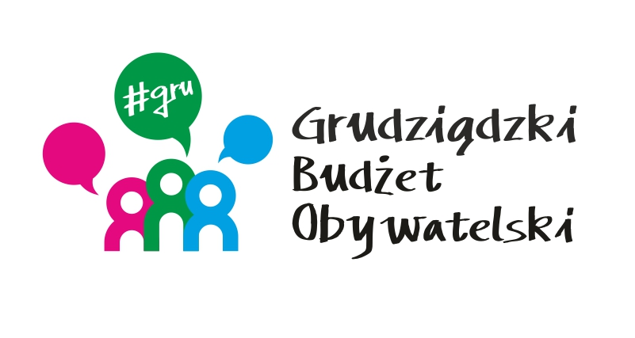

(symbol zadania)
Formularz zgłoszeniowy zadania w ramach GBO

UWAGA! Formularz proszę wypełnić drukowanymi literami
Imię i nazwisko zgłaszającego
Adres  formularz można złożyć jedynie dla okręgu swojego zamieszkania  (patrz wykaz okręgów) | Okręg:
 | Ulica: |  | Nr domu: | Nr mieszkania:
Nr PESEL
formularze mogą składać osoby,
które w roku edycji GBO
ukończą co najmniej 16 lat :
Kontakt | Nr telefonu:  Adres e-mail:
Typ zadania
Zadanie okręgowe |  | Zadanie ogólnomiejskie
Nazwa zadania
(max. 15 słów)
Opis zadania
co ma zostać zrealizowane, jaki ma być efekt podjętych działań, szkice, zdjęcia (max 1.000 znaków)
Lokalizacja
dokładny adres, opisowe określenie obszaru, lokalizacja zadania na załączonej mapce
Uzasadnienie realizacji zadania
kto zyska (jakie: grupy mieszkańców, grupy społeczne) w wyniku realizacji zadania;
jaki problem rozwiąże zrealizowanie zadania (max 2.000 znaków)
Szacowany koszt zadania/kosztorys
(kwota brutto)
Załączniki do formularza zgłoszeniowego
(o ile nie zostały wymienione w poszczególnych punktach)
- Lista poparcia zadania
załącznik obligatoryjny

- .…………………………………………….

- ……………………………………………..

- ……………………………………………..

- ……………………………………………..

OŚWIADCZENIA:
Zgodnie z ustawą z dnia 29 sierpnia 1997 r. o ochronie danych osobowych (Dz. U. z 2014r.
poz. 1182, z późn. zm.) wyrażam zgodę na przetwarzanie moich danych osobowych
dla potrzeb niezbędnych do weryfikacji poprawności danych w ramach prowadzonych konsultacji wydatków z budżetu Miasta Grudziądza, czyli GBO.
Oświadczam, iż wszystkie podane w ofercie oraz załącznikach informacje są zgodne
z aktualnym stanem prawnym i faktycznym.
Czytelny podpis (imię i nazwisko) składającego formularz

Lista poparcia dla zadania*
………………………………………………………………………………………………………..
*nazwa zadania zgodnie z polem Nazwa zadania w Formularzu zgłoszeniowym
Lp. | Imię i nazwisko | Adres | PESEL | Podpis
1.
2.
3.
4.
5.
6.
7.
8.
9.
10.
11.
12.
13.
14.
15.
16.
17.
18.
19.
20.
Uwaga! W przypadku większej ilości podpisów należy dołączyć kolejną listę.

